烘焙業分店訂貨及生產配送流程圖：
 |  | 烘焙A分店 | 烘焙B分店
 |  |  | 
烘焙業的生產管理：
成本=生產數量，透過POS機E化後，店家可以常常檢討成本有無浪費，在烘焙業最好的成本控制是各時段生產量越接近當時段銷售量則成本浪費越少。 |  | A店生產計畫 | B店生產計畫
 |  | 
烘焙業分店訂貨(生產計畫)：
烘焙業分店對於明天預期所要生產/銷售數量，將其資料輸入POS機中。 |  | POS資料輸入 | POS資料輸入
烘焙業分店對於明天預期所要生產/銷售數量，將其資料輸入POS機中。 |  | 
工廠生產/配送： |  | 生產工廠接收資料
當生產工廠接獲分店生產計畫後，可以根據各分店的需求量生產製造。工廠製造可依據派工單上的總生產數量來生產，最後依據配送單來分配給各分店。 |  | 
 |  | 配送
 |  | 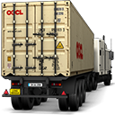

分店訂貨作業：
分店訂貨-生產計劃：
在餐廳系統工作站左邊選單區中請先按 [預製生產管理] 紅色的書，再按 [分店訂貨-生產計劃進] 。
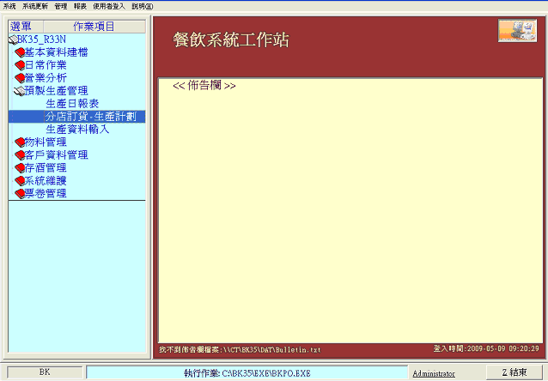
當我們按下在 [分店訂貨-生產計劃進] 就會進到訂貨-生產資料輸入的畫面，此時請按畫面中 [設定] 的資料頁面。
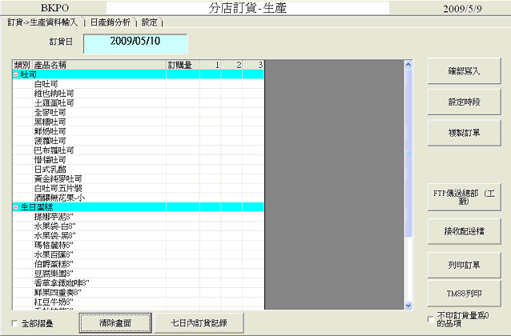

當來到設定畫面時請優先輸入每日訂貨/生產次數，可點選藍色處雙按兩下輸入數字，輸入完畢後請按右下角的 [Z結束] 。
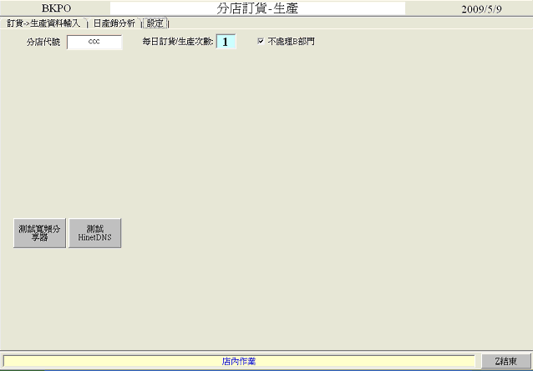
勾選此選項後，訂貨-生產資料輸入畫面不會出現B部門的產品。
烘焙業的分店代表號
重新再餐廳系統工作站左邊選單區中按 [預製生產管理] 紅色的書，再按 [分店訂貨-生產計劃進] 進入

回到訂貨-生產資料輸入的畫面中我們可以發現在此在此有3個欄位可以輸入訂貨數量，是因為在設定畫面的每日訂貨/生產次數的地方輸入了3。
請分別針對1、2、3個欄位去設定時間，要設定時間就請按 [設定時段] 輸入完時間後請輸入 [訂貨數量] 及 [訂貨日期]，最後請按 [確認寫入] ，如果在分店傳送作業有設定總公司的IP，會詢問使用者是否要將訂單傳回總公司。
由於烘焙產品是很注重時鮮性，所以當 [設定時段] 後在訂貨資料送出時，工廠才可以依收到的時間拿捏最好的生產及配送時間。
確認寫入： | 當訂貨資料輸入完，按確認寫入就會存檔。
複製訂單： | 在5月10日要輸入訂貨數量，但我在5月4號時也有輸入過，今天所要輸入的訂貨量與5月4日相同，則當按下複製訂單後即可將5月4日的資料複到5工10日使用。
列印訂單： | 當訂貨資料輸入完，按確認寫入就會存檔，把存當的資料用A4的格式印出。
TM88列印： | 當訂貨資料輸入完，按確認寫入就會存檔，把存當的資料用TM88的格式印出。
不印訂單貨量為0的品項： | 勾此選項，訂貨資料中為0的就不印出。
全部摺疉： | 將類別品項摺疊起來。
清除畫面： | 將品項中輸入的訂貨數量全歸0。
七日內訂貨記錄： | 查尋選定日期的某一品七日內訂貨記錄。
接收配送檔： | 接收總公司的配送檔案，PS=>一般訂貨量=配送量，但當工廠無法配送相同的訂貨量時，則配送量就不等於訂貨量。

工廠生產配送作業：
生產配送作業：
進入總部分店管理系統後，請選左邊選單區中請先按 [生產配送作業]。
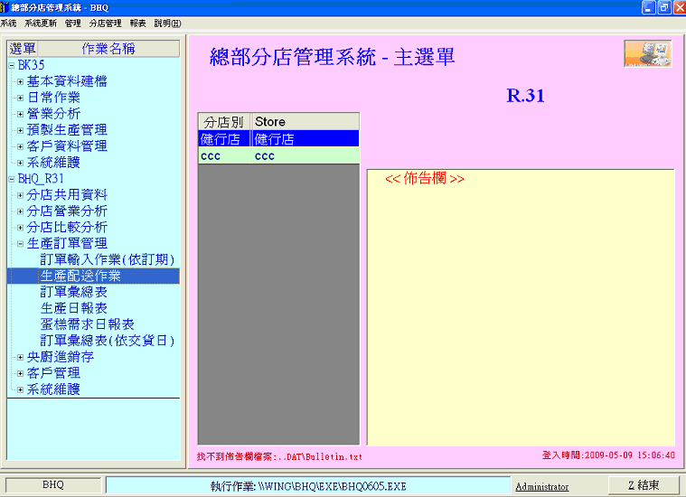
進入[生產配送作業]後畫面會停在查詢條件的頁面，請先選 [設定工廠]
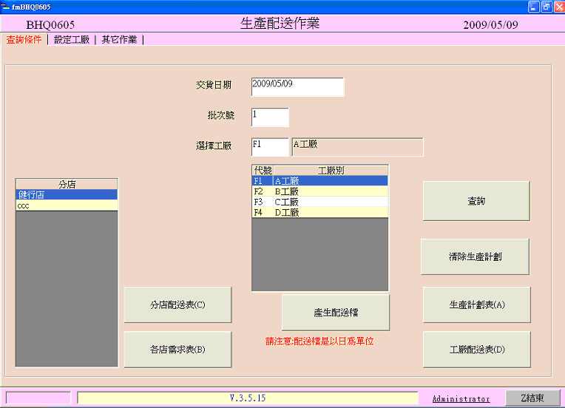

在 [設定工廠畫] 面請先指定一間烘焙分店。
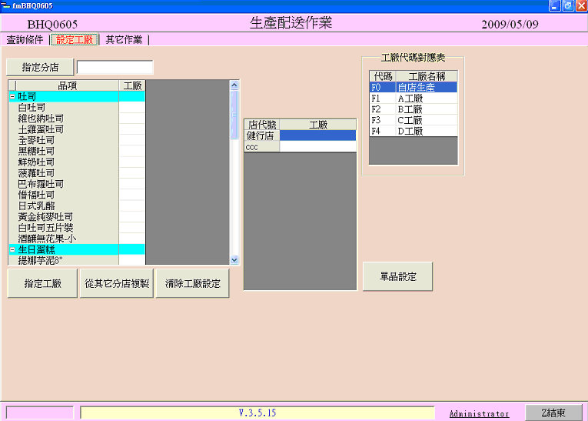
請針對每各店的品項指定生產工廠。請在品項的工廠欄位，再按工廠代碼對應表，選完按 [指定工廠]。
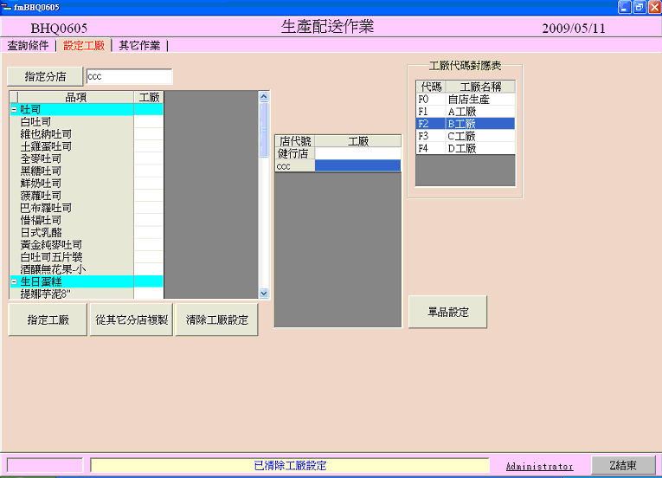

當所有品項工廠設定完成畫面如下。
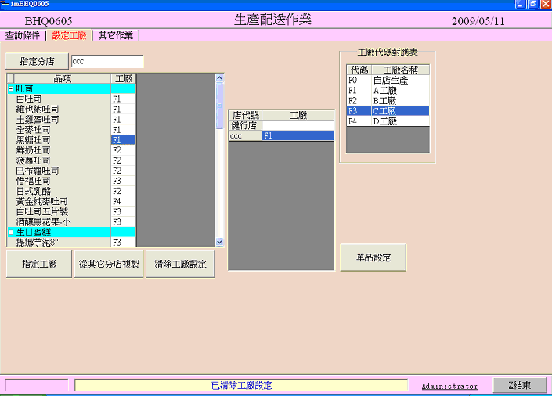
指定分站： | 選擇烘焙分店，依選擇的分店設定生產工廠。
指定工廠： | 選取A區品項的工廠欄位。  選取C區的工廠代碼。  選取A區左下角的指定工廠，將C區的工廠代碼代入A區品項的工廠欄位中。
從其它分店複製： | 當已有KEY過一間分店的生產工廠代碼後，設定另一間分店時如果生產工廠代碼相同，則按 [其它分店複製] ，選擇分店就可以完全複製工廠代碼。
清除工廠設定： | 清除A區中的工廠代碼設定。
單品設定： | 針對分店A區品項的工廠欄位做相同品項的工廠代碼複製。

當設定完工廠代碼後請回到 [查詢條件]。
查詢條件畫面，用來查詢各工廠的生産計畫及配產生配送檔給各分店，各分店所得到的配送檔即為最後得到訂貨的實際數量。
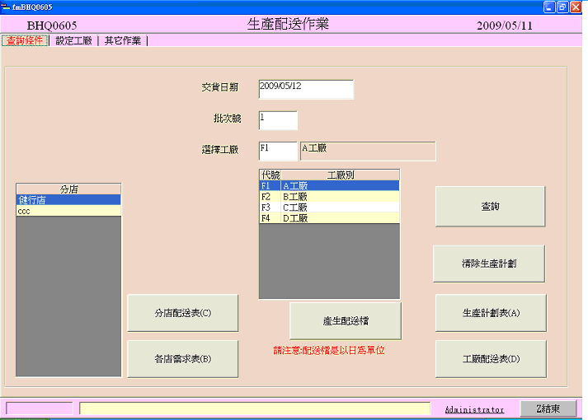

選定交貨日期➔選定批次➔選定工廠➔ [按下查詢]
由於上面我們選交貨日期=2009/05/12、批次=1、工廠=F1，按查詢，所以我們可以看見健行店和CCC店在工廠F1中的共同生產品項。
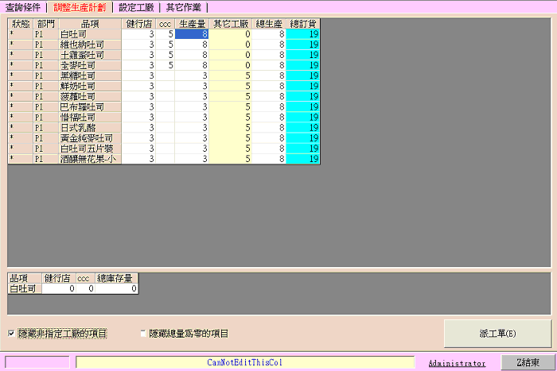
此處為空白，因為ccc分店，在F1工廠中沒有生產以下這些產品所以為空白。
在F1工廠顯示的是所有分店的訂貨資料，在此內的所有欄位均可雙點2下，進行數字修改，因為大部的生產工廠，生產量就等於分店的訂貨量，但是當生產量有限時可以手動調整最後的生產量即為最後的配送量。
當調整生產計畫確認無誤後，請在 [按查詢條件]，回查詢畫面。
生產配送重點觀念：設定工廠頁面是為了設定各分店的產品項目是由哪一個工廠生產。
查詢條件頁面是為了確定分店訂貨的量在各工廠中是否可以確實生產一樣的數量，所要重複多次查詢。如第一次用交貨日期2009/05/12、批次1、工廠F1，哪第二次就請選交貨日期2009/05/12、批次2、工廠F1來查詢，依此相推。
查詢條件畫面流程：
交貨日期2009/05/12 | 生產批次：1 | 選擇工廠：F1 | 查詢
交貨日期2009/05/12 | 生產批次：2 | 選擇工廠：F1 | 查詢
交貨日期2009/05/12 | 生產批次：3 | 選擇工廠：F1 | 查詢

交貨日期2009/05/12 | 生產批次：1 | 選擇工廠：F2 | 查詢
交貨日期2009/05/12 | 生產批次：2 | 選擇工廠：F2 | 查詢
交貨日期2009/05/12 | 生產批次：3 | 選擇工廠：F2 | 查詢

交貨日期2009/05/12 | 生產批次：1 | 選擇工廠：F3 | 查詢
交貨日期2009/05/12 | 生產批次：2 | 選擇工廠：F3 | 查詢
交貨日期2009/05/12 | 生產批次：3 | 選擇工廠：F3 | 查詢

交貨日期2009/05/12 | 生產批次：1 | 選擇工廠：F4 | 查詢
交貨日期2009/05/12 | 生產批次：2 | 選擇工廠：F4 | 查詢
交貨日期2009/05/12 | 生產批次：3 | 選擇工廠：F4 | 查詢

因為生產批次有3次，而每一個生產批次的品項中又分別是又4個工廠來分別生產及配送，所以所有生產批次的工廠都要查詢調整生產計畫，當全部查詢OK，請按 [產生配送檔]。
產生配送檔後，當每一天烘焙業的各分店執行接收，則可馬上知道實際今天可以收到的配送量。
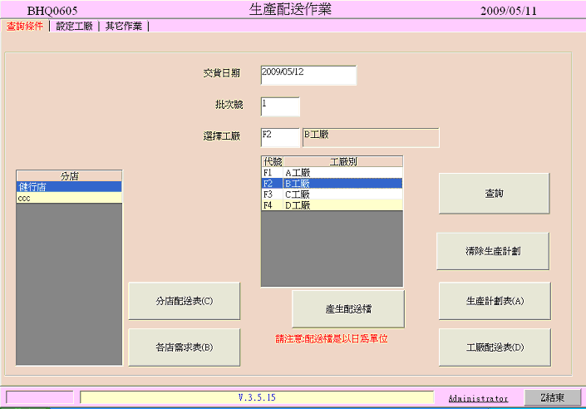

生產配送報表：分店配送表(C)
根據工廠實際生產批次所能配送的數量所產生的報表。
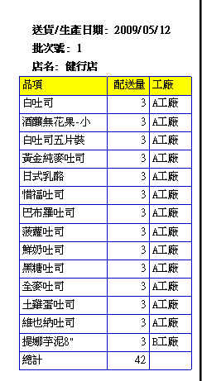 | 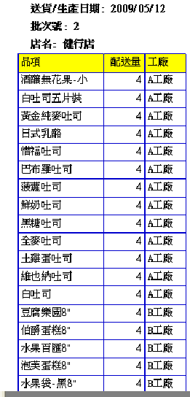 | 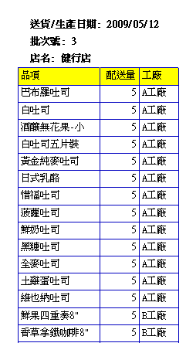

生產配送報表：各店需求表(B)
根據分店訂貨批次及數量所產生的報表。
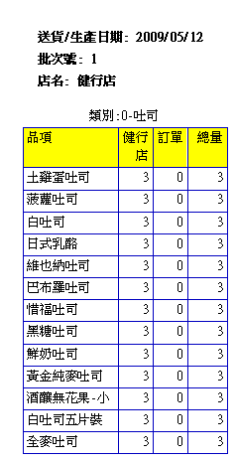 | 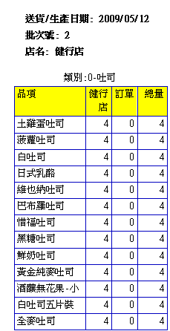 | 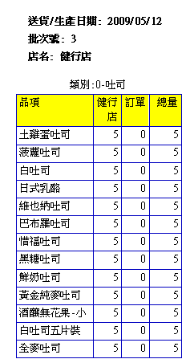

生產配送報表：生產計畫表(A)
根據批次號列出所有工廠所計畫產生的報表。
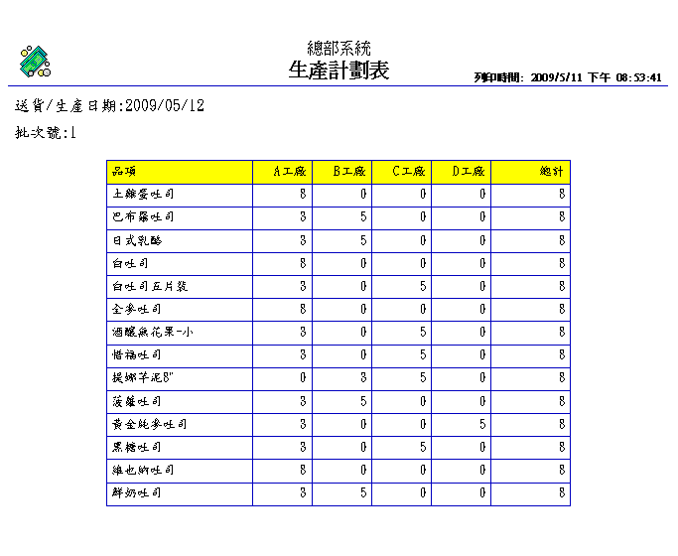

生產配送報表：派工單(E)
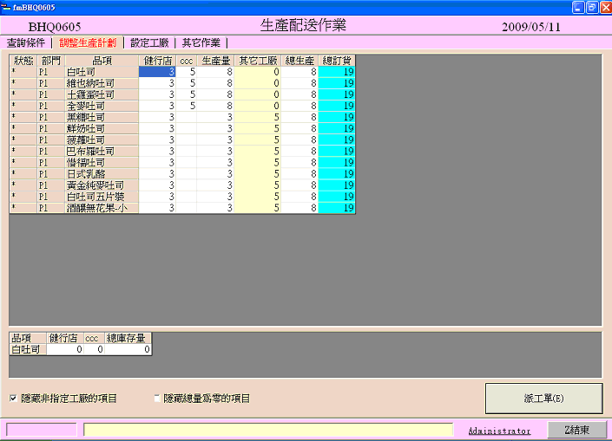
根據批次號列出該工廠所產生品項的報表。
此派工單是為了要讓工廠知道他總共要生產多少數量。
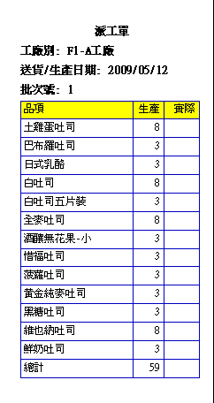
分店收貨作業：
分店訂貨-生產計劃：
在餐廳系統工作站左邊選單區中請先按 [預製生產管理] 紅色的書，再按 [分店訂貨-生產計劃進] 。
請選訂貨日期為當日的日期再按接收配送檔，這樣就可以收到選定日期的工廠的配送檔。
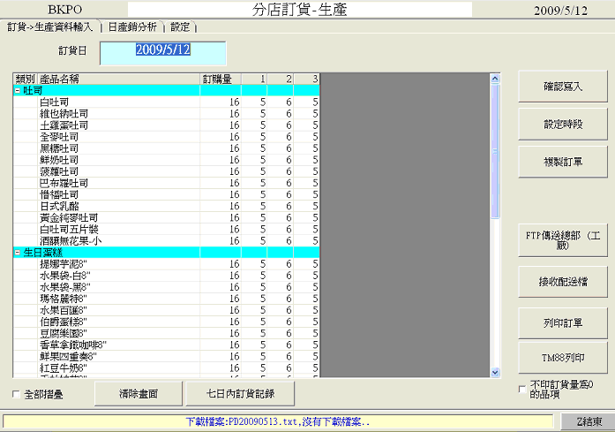
分店訂貨：分店向工廠訂貨通常所指的是，預先的日期，所以設定日期一定是大於當日的日期。
分店接送配檔：由於前些日子訂了今天的貨，所以日期請選當日，當今天收到的配送可以馬上合對是否與收到的配貨數量相同。

